粮情分析报告 (daily)
生成时间：2026-01-04 19:47:42

15号仓
仓房：15号仓 / 库点：中央储备粮某直属库
过去24小时：平均粮温≈28.1°C，最高≈32.7°C，最低≈22.5°C
三温图：
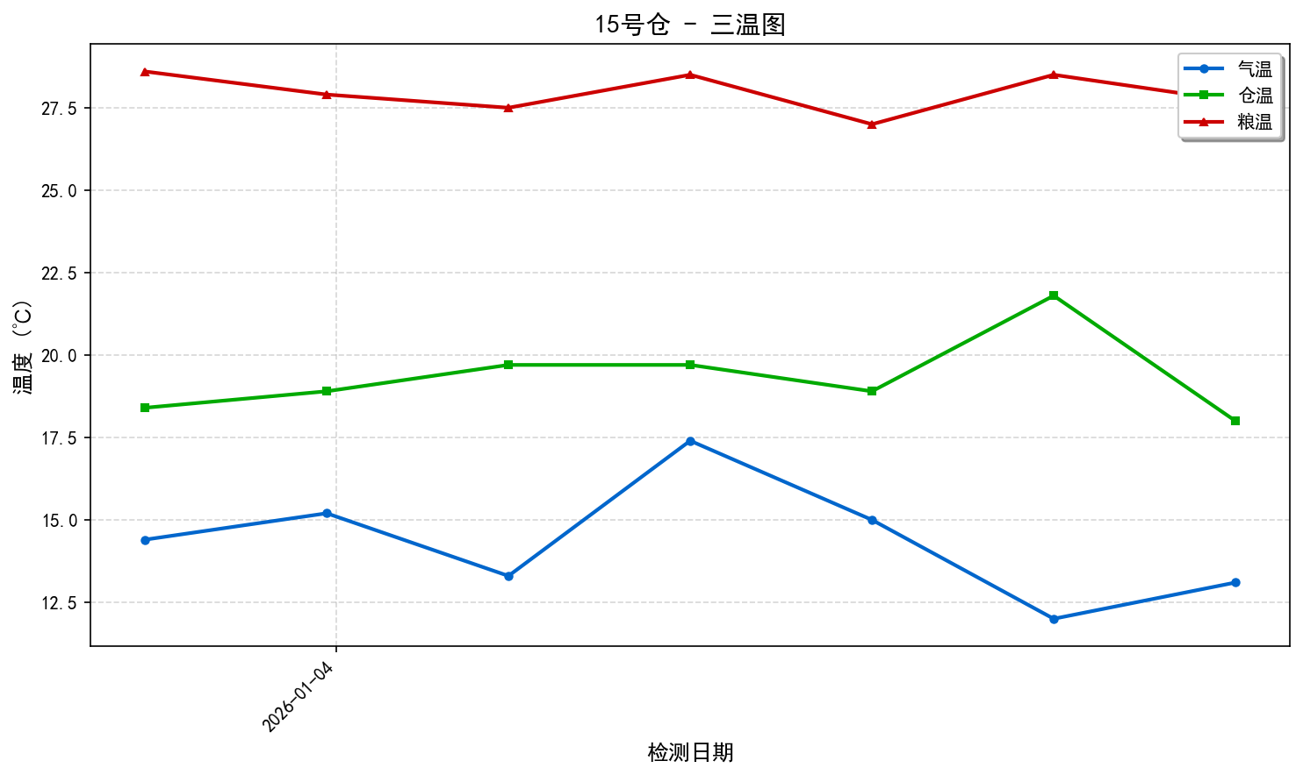
两湿图：
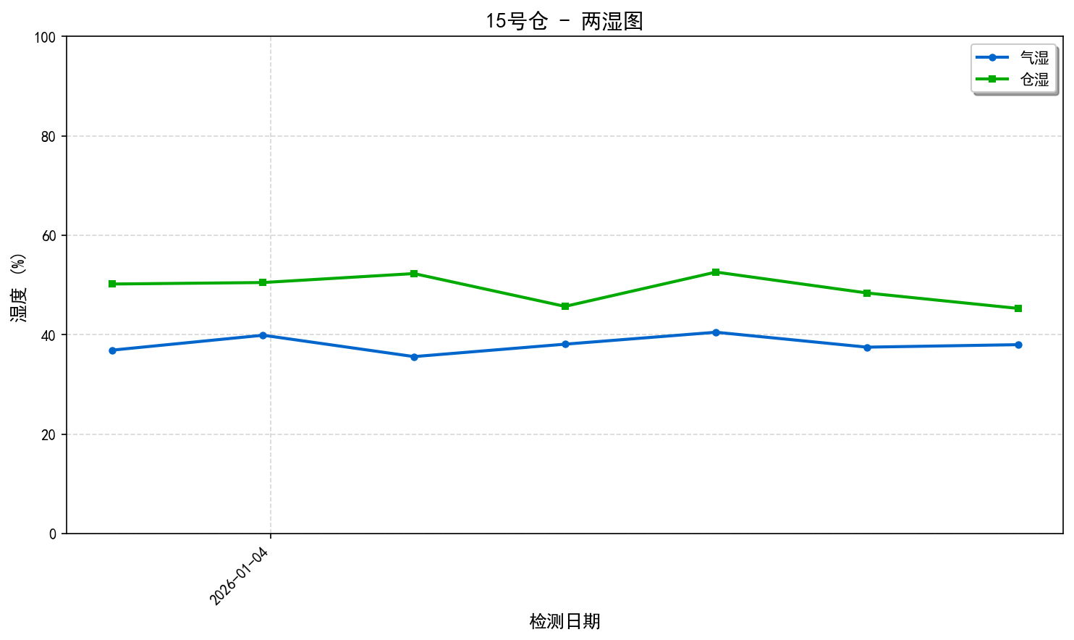
温度变化趋势图：
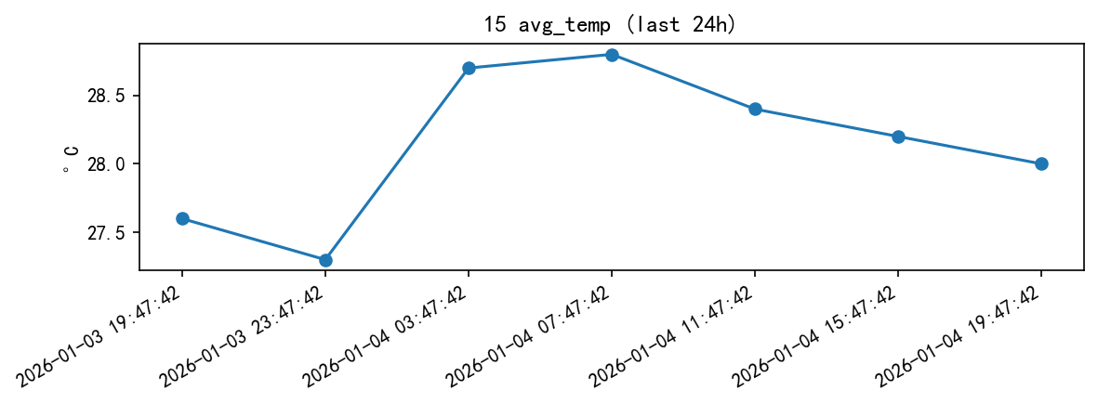
风险等级：high，评分：0.0
主要发现：
- 整体平均温度: 27.8°C
- 温度范围: 25.4°C ~ 30.7°C
- 温度标准差: 1.26°C
- 🔥 检测到以下热点:
- - 15-T111: 最高温度 29.1°C (警告)
- - 15-T112: 最高温度 30.7°C (危险)
- - 15-T113: 最高温度 29.5°C (警告)
- - 15-T121: 最高温度 28.7°C (警告)
- - 15-T122: 最高温度 29.3°C (警告)
- - 15-T123: 最高温度 29.9°C (警告)

综合分析
15号粮仓存在较高的温度风险，建议立即采取降温措施，并加强监控。具体操作包括：1. 开启通风系统，降低整体温度；2. 对于温度超过30°C的热点区域（如15-T112、15-T211等），进行局部冷却处理；3. 定期检查并记录温度变化，确保及时发现异常情况。

分析依据
根据提供的数据，15号粮仓的整体平均温度为27.8°C，但温度范围从25.4°C到30.7°C，标准差为1.26°C，表明温度分布较为集中但存在显著的高温点。在检测到的热点中，有多个位置的最高温度超过了30°C，被标记为'危险'级别，这表明这些区域可能存在粮食发热或霉变的风险。按照一般储粮安全标准，当粮堆内部温度持续高于30°C时，就可能引发粮食品质下降甚至发霉等问题。因此，基于当前的数据分析结果，可以判断该粮仓面临较高的温度风险。为了防止潜在的质量问题发生，需要尽快采取有效的降温措施，并加强对高风险区域的关注与管理。

